实验三 HDFS实验：读写HDFS文件

3.1 实验目的
- 会在Linux环境下编写读写HDFS文件的代码
- 会使用jar命令打包代码
- 会在client服务器上运行HDFS读写程序
- 会在Windows上安装Eclipse hadoop插件
- 会在Eclipse环境编写读写HDFS文件的代码
- 会使用Eclipse打包代码
- 会使用Xftp工具将实验电脑上的文件上传至client服务器

3.2 实验要求
要求实验结束时，每位学生均已搭建HDFS开发环境；编写了HDFS写、读代码；在client机上执行了该写、读程序。搭建HDFS开发环境，编程实现读写HDFS，了解HDFS读写文件的调用流程，理解HDFS读写文件的原理。

3.3 实验原理

3.3.1 Java Classpath
Classpath设置的目的，在于告诉Java执行环境，在哪些目录下可以找到您所要执行的Java程序所需要的类或者包。
Java执行环境本身就是一个平台，执行于这个平台上的程序是已编译完成的Java程序(后面会介绍到Java程序编译完成之后，会以.class文件存在)。如果将Java执行环境比喻为操作系统，如果设置Path变量是为了让操作系统找到指定的工具程序(以Windows来说就是找到.exe文件)，则设置Classpath的目的就是让Java执行环境找到指定的Java程序(也就是.class文件)。
有几个方法可以设置Classpath，最简单的方法是在系统变量中新增Classpath环境变量。以Windows 7操作系统为例，右键点击计算机 属性 高级系统设置 环境变量，在弹出菜单的“系统变量”下单击“新建”按钮，在“变量名”文本框中输入Classpath，在“变量值”文本框中输入Java类文件的位置。例如可以输入“.; D:\Java\jdk1.7.0_79\lib\tools.jar; D:\Java\jdk1.7.0_79\lib\rt.jar”，每一路径中间必须以英文;作为分隔。
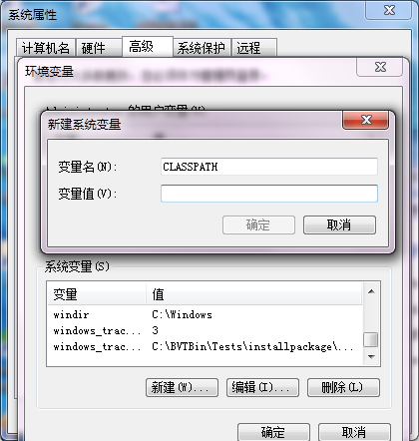
图3-1 Win 7配置Classpath
事实上JDK 7.0默认就会到当前工作目录(上面的.设置)，以及JDK的lib目录(这里假设是D:\Java\jdk1.7.0_796\lib)中寻找Java程序。所以如果Java程序是在这两个目录中，则不必设置Classpath变量也可以找得到，将来如果Java程序不是放置在这两个目录时，则可以按上述设置Classpath。
如果所使用的JDK工具程序具有Classpath命令选项，则可以在执行工具程序时一并指定Classpath。例如：
javac -classpath classpath1;classpath2...其中classpath1、classpath 2是实际要指定的路径。也可以在命令符模式下执行以下的命令，直接设置环境变量，包括Classpath变量(这个设置在下次重新打开命令符模式时就不再有效)：
set CLASSPATH=%CLASSPATH%;classpath1;classpath2...总而言之，设置Classpath的目的，在于告诉Java执行环境，在哪些目录下可以找到您所要执行的Java程序(.class文件)。

3.3.2 Eclipse hadoop插件
Eclipse 是一个跨平台的自由集成开发环境（IDE）。通过安装不同的插件，Eclipse可以支持不同的计算机语言，比如C++和Python等开发工具，亦可以通过hadoop插件来扩展开发Hadoop相关程序。
实际工作中，Eclipse hadoop插件需要根据hadoop集群的版本号进行下载并编译，过程较为繁琐。为了节约时间，将更多的精力用于实现读写HDFS文件，在大数据实验一体机的相关下载页面中已经提供了2.7.1版本的hadoop插件和相关的hadoop包下载，实验人员可以直接下载这些插件，快速在Eclipse中进行安装，开发自己的hadoop程序。

3.4 实验步骤

3.4.1 配置client服务器classpath
使用ssh工具登录client服务器，执行命令vi /etc/profile，编辑该文件，将末尾的如下几行
JAVA_HOME=/usr/local/jdk1.7.0_79/
export JRE_HOME=/usr/local/jdk1.7.0_79//jre
export PATH=$PATH:$JAVA_HOME/bin:$JRE_HOME/bin
export CLASSPATH=.:$JAVA_HOME/lib:$JRE_HOME/lib
export HADOOP_HOME=/usr/cstor/hadoop
export PATH=$PATH:$HADOOP_HOME/bin
export HADOOP_COMMON_LIB_NATIVE_DIR=$HADOOP_HOME/lib/native
export HADOOP_OPTS="-Djava.library.path=$HADOOP_HOME/lib"
用下列行进行替换：
JAVA_HOME=/usr/local/jdk1.7.0_79/
export HADOOP_HOME=/usr/cstor/hadoop
export JRE_HOME=/usr/local/jdk1.7.0_79/jre
export PATH=$PATH:$JAVA_HOME/bin:$JRE_HOME/bin
export PATH=$PATH:$HADOOP_HOME/bin
export CLASSPATH=.:$JAVA_HOME/lib:$JRE_HOME/lib:$HADOOP_HOME/share/hadoop/common/*:$HADOOP_HOME/share/hadoop/common/lib/*
export HADOOP_COMMON_LIB_NATIVE_DIR=$HADOOP_HOME/lib/native
export HADOOP_OPTS="-Djava.library.path=$HADOOP_HOME/lib:$HADOOP_HOME/lib/native"
执行命令source /etc/profile，使刚才的环境变量修改生效
[root@client ~]# source /etc/profile

3.4.2 在client服务器编写HDFS写程序
在client服务器上执行命令vi WriteFile.java，编写HDFS写文件程序：
import org.apache.hadoop.conf.Configuration;
import org.apache.hadoop.fs.FSDataOutputStream;
import org.apache.hadoop.fs.FileSystem;
import org.apache.hadoop.fs.Path;
public class WriteFile {
public static void main(String[] args)throws Exception{
Configuration conf=new Configuration();
FileSystem hdfs = FileSystem.get(conf);
Path dfs = new Path("/weather.txt");
FSDataOutputStream outputStream = hdfs.create(dfs);
outputStream.writeUTF("nj 20161009 23\n");
outputStream.close();
}
}

3.4.3 编译并打包HDFS写程序
使用javac编译刚刚编写的代码，并使用jar命令打包为hdpAction.jar
[root@client ~]# javac WriteFile.java
[root@client ~]# jar -cvf hdpAction.jar WriteFile.class
added manifest
adding: WriteFile.class(in = 833) (out= 489)(deflated 41%)

3.4.4 执行HDFS写程序
在client服务器上使用hadoop jar命令执行hdpAction.jar：
[root@client ~]# hadoop jar ~/hdpAction.jar WriteFile
查看是否已生成weather.txt文件，若已生成，则查看文件内容是否正确：
[root@client ~]# hadoop fs -ls /
Found 2 items
-rw-r--r-- 3 root supergroup 29 2016-12-05 12:28 /machines
-rw-r--r-- 3 root supergroup 17 2016-12-05 14:54 /weather.txt
[root@client ~]# hadoop fs -cat /weather.txt
nj 20161009 23

3.4.5 在client服务器编写HDFS读程序
在client服务器上执行命令vi ReadFile.java，编写HDFS读文件程序：
import java.io.IOException;

import org.apache.hadoop.conf.Configuration;
import org.apache.hadoop.fs.FSDataInputStream;
import org.apache.hadoop.fs.FileSystem;
import org.apache.hadoop.fs.Path;

public class ReadFile {
public static void main(String[] args) throws IOException {
Configuration conf = new Configuration();
Path inFile = new Path("/weather.txt");
FileSystem hdfs = FileSystem.get(conf);
FSDataInputStream inputStream = hdfs.open(inFile);
System.out.println("myfile: " + inputStream.readUTF());
inputStream.close();
}
}

3.4.6 编译并打包HDFS读程序
使用javac编译刚刚编写的代码，并使用jar命令打包为hdpAction.jar
[root@client ~]# javac ReadFile.java
[root@client ~]# jar -cvf hdpAction.jar ReadFile.class
added manifest
adding: ReadFile.class(in = 1093) (out= 597)(deflated 45%)

3.4.7 执行HDFS读程序
在client服务器上使用hadoop jar命令执行hdpAction.jar，查看程序运行结果：
[root@client ~]# hadoop jar ~/hdpAction.jar ReadFile
myfile: nj 20161009 23

[root@client ~]#

3.4.7 安装与配置Eclipse hadoop插件
关闭Eclipse软件，将hadoop-eclipse-plugin-2.7.1.jar文件拷贝至eclipse安装目录的plugins文件夹下：
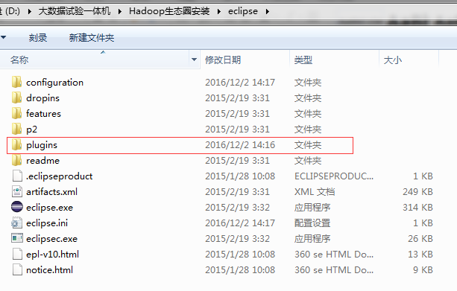
图3-2 Eclipse软件的插件文件夹
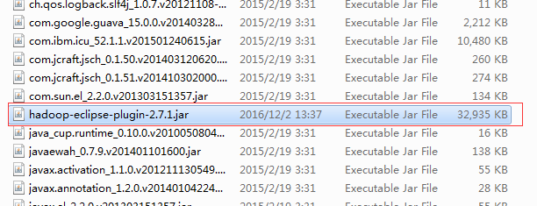
图3-3 将hadoop-eclipse-plugin-2.7.1.jar文件拷贝至插件文件夹中
接下来，我们需要准备本地的Hadoop环境，用于加载hadoop目录中的jar包，只需解压hadoop-2.7.1.tar.gz文件，解压过程中可能会遇到如下错误，点击关闭忽略即可。
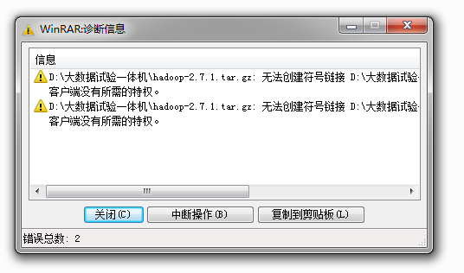
图3-4 解压hadoop-2.7.1.tar.gz可能遇到的错误
现在，我们需要验证是否可以用Eclipse新建Hadoop（HDFS）项目。打开Eclipse软件，依次点击File→New→Other，查看是否已经有Map/Reduce Project的选项。第一次新建Map/Reduce项目时，需要指定hadoop解压后的位置：
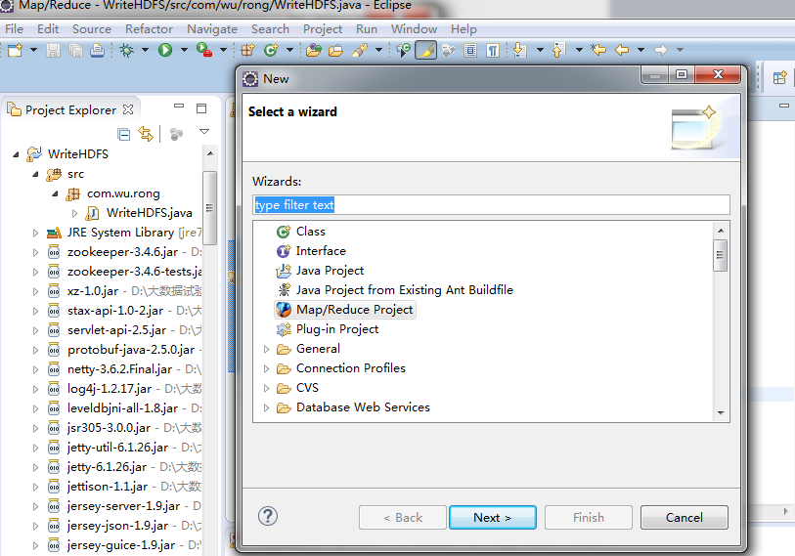
图3-5 Eclipse新建Map/Reduce项目
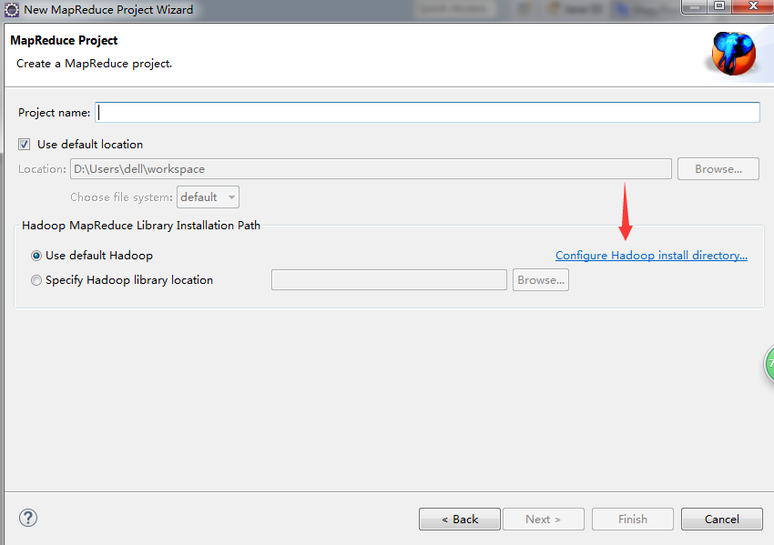
图3-6 设置Hadoop安装目录
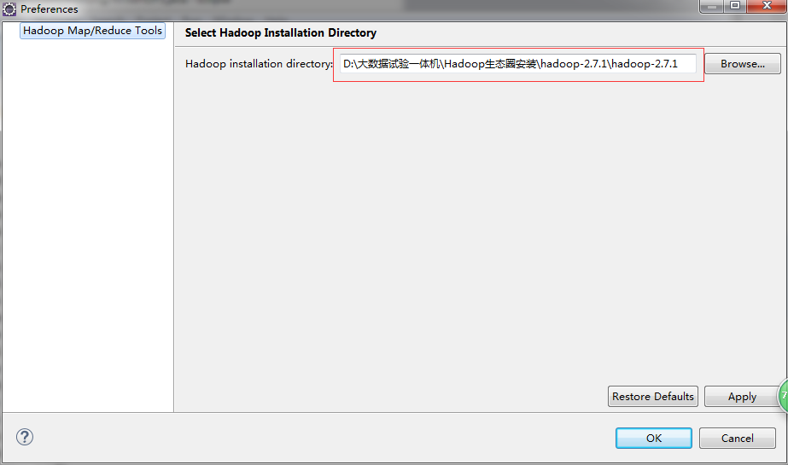
图3-7 指定Hadoop安装目录

3.4.8 使用Eclipse开发并打包HDFS写文件程序
打开Eclipse，依次点击File→New→Map/Reduce Project或File→New→Other→ Map/Reduce Project，新建项目名为WriteHDFS的Map/Reduce项目。
新建WriteFile类并编写如下代码：
import org.apache.hadoop.conf.Configuration;
import org.apache.hadoop.fs.FSDataOutputStream;
import org.apache.hadoop.fs.FileSystem;
import org.apache.hadoop.fs.Path;
public class WriteFile {
public static void main(String[] args)throws Exception{
Configuration conf=new Configuration();
FileSystem hdfs = FileSystem.get(conf);
Path dfs = new Path("/weather.txt");
FSDataOutputStream outputStream = hdfs.create(dfs);
outputStream.writeUTF("nj 20161009 23\n");
outputStream.close();
}
}
在Eclipse左侧的导航栏选中该项目，点击Export→Java→JAR File，填写导出文件的路径和文件名（本例中设置为hdpAction.jar），确定导出即可。
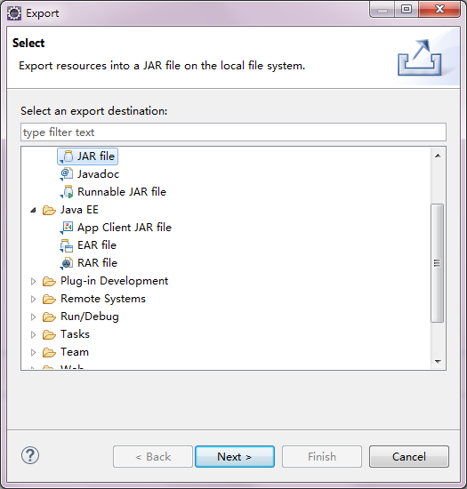
图3-8 选择导出JAR包文件
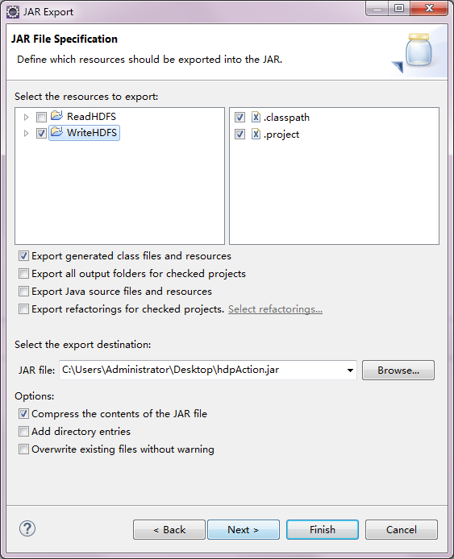
图3-9 指定导出的JAR包文件名

3.4.9 上传HDFS写文件程序jar包并执行
使用WinSCP、XManager或其它SSH工具的sftp工具上传刚刚生成的hdpAction.jar包至client服务器：
sftp> lcd C:/Users/Administrator/Desktop/
sftp> put hdpAction.jar
Uploading hdpAction.jar to /root/hdpAction.jar
100% 2KB 2KB/s 00:00:00
C:/Users/Administrator/Desktop/hdpAction.jar: 2807 bytes transferred in 0 seconds (2807 bytes/s)
在client服务器上使用hadoop jar命令执行hdpAction.jar：
[root@client ~]# hadoop jar ~/hdpAction.jar WriteFile
查看是否已生成weather.txt文件，若已生成，则查看文件内容是否正确：
[root@client ~]# hadoop fs -ls /
Found 2 items
-rw-r--r-- 3 root supergroup 29 2016-12-05 12:28 /machines
-rw-r--r-- 3 root supergroup 17 2016-12-05 14:54 /weather.txt
[root@client ~]# hadoop fs -cat /weather.txt
nj 20161009 23

3.4.10 使用Eclipse开发并打包HDFS读文件程序
打开Eclipse，依次点击File→New→Map/Reduce Project或File→New→Other→ Map/Reduce Project，新建项目名为ReadHDFS的Map/Reduce项目。
新建ReadFile类并编写如下代码：
import java.io.IOException;

import org.apache.hadoop.conf.Configuration;
import org.apache.hadoop.fs.FSDataInputStream;
import org.apache.hadoop.fs.FileSystem;
import org.apache.hadoop.fs.Path;

public class ReadFile {
public static void main(String[] args) throws IOException {
Configuration conf = new Configuration();
Path inFile = new Path("/weather.txt");
FileSystem hdfs = FileSystem.get(conf);
FSDataInputStream inputStream = hdfs.open(inFile);
System.out.println("myfile: " + inputStream.readUTF());
inputStream.close();
}
}
在Eclipse左侧的导航栏选中该项目，点击Export→Java→JAR File，导出为hdpAction.jar。

3.4.11 上传HDFS读文件程序jar包并执行
使用WinSCP、XManager或其它SSH工具的sftp工具上传刚刚生成的hdpAction.jar包至client服务器，并在client服务器上使用hadoop jar命令执行hdpAction.jar，查看程序运行结果：
[root@client ~]# hadoop jar ~/hdpAction.jar ReadFile
myfile: nj 20161009 23

[root@client ~]#

